Коллективная работа «Грибное лукошко»
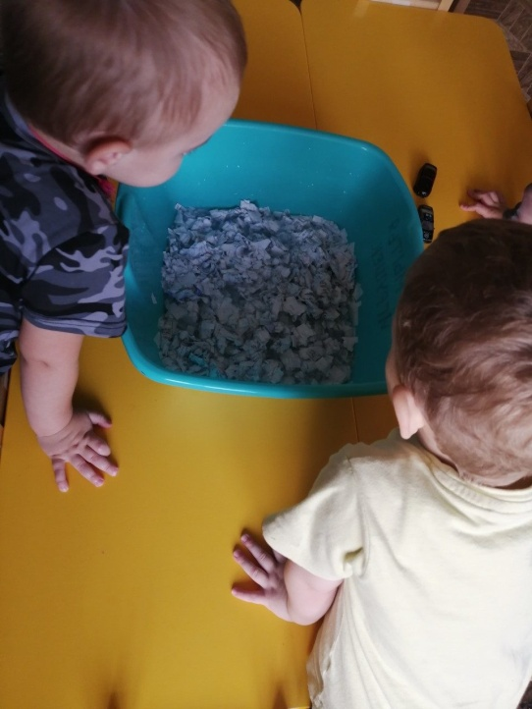
В этом году в рамках проведения выставки-конкурса «Дарит осень чудеса» была подготовлена коллективная работа детей 2 младшей группы «Б» д/с №22 и воспитателя Головановой Оксаны Вячеславовны «Грибное лукошко» в технике папье-маше. Это был новый опыт для детей и воспитателя, так как работа трудоемкая, а терпение у малышей мало, да и навыки работы с кистями, красками, бумагой и клеем еще не сформированы полностью.

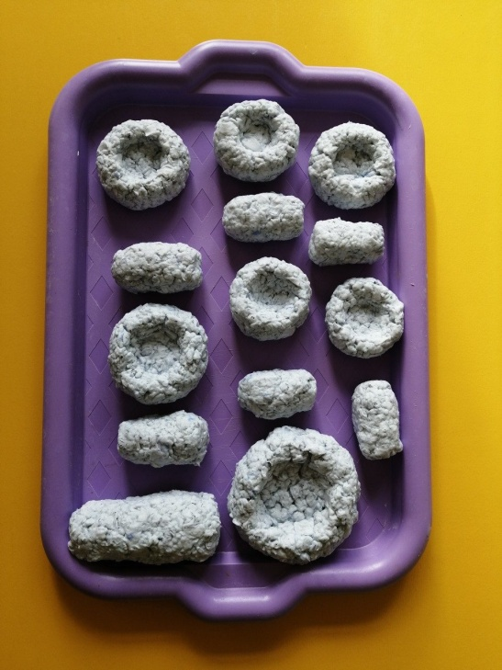

В процессе работы детки закрепили знания об осени, о дарах природы, которые можно увидеть в это время года, выучили новые стишки и потешки про лес и дождик.
Лепка в технике папье-маше отлично помогает развить моторику рук ребяткам, учит координации и «глазомеру».
На создание этой работы ушло много сил, времени, терпения и вдохновения.
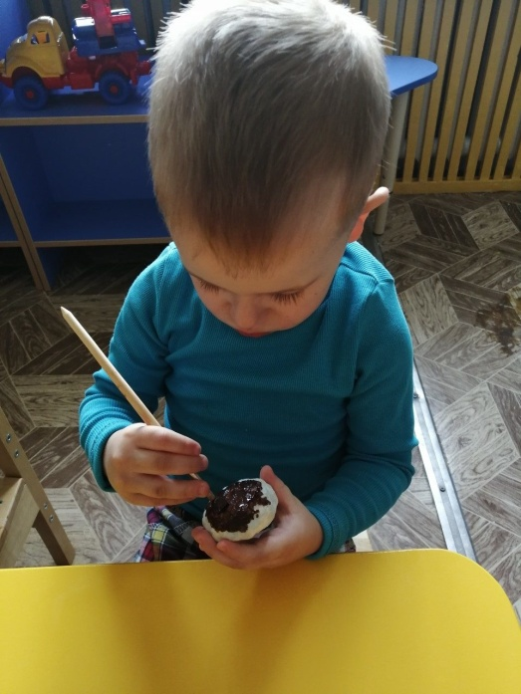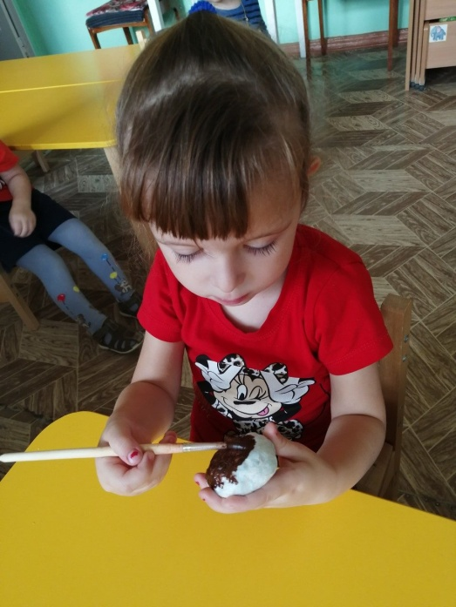
Но результат превзошел все ожидания!
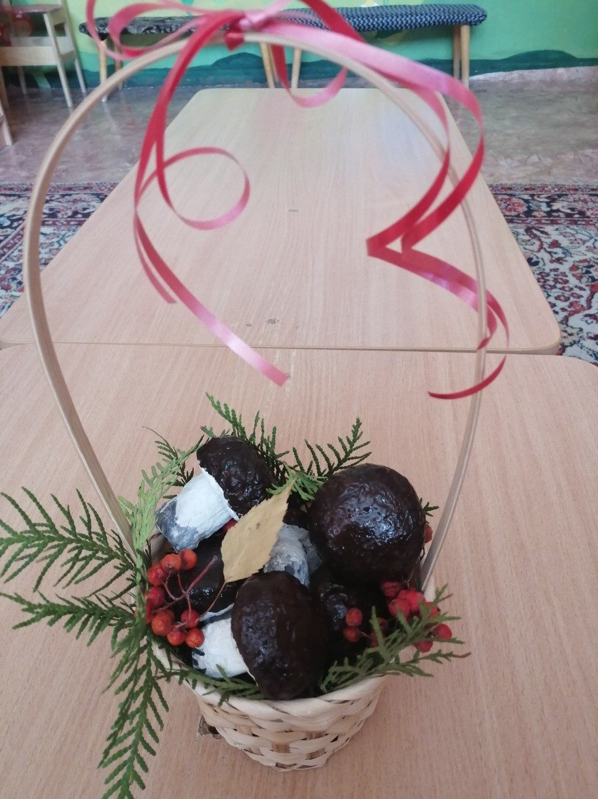
Работа получилась красочной, аккуратной и очень реалистичной.
Спасибо за интересные занятия, за любовь к детскому саду, которую так трудно привить меленьким детям!

Родители 2 младшей группы «Б»
д/с №22 г. Щекино

2019 г.

